Вітаємо переможців другого етапу п'ятнадцятого Міжнародного конкурсу знавців української мови ім. П. Яцика
Науменко Аліна 11 А кл. - 1 місце
Полуєва Олександра 4 А кл. - 2 місце
Гречка Дар'я 5 А кл. - 3 місце
Зайченко Аліна 6 А кл. - 3 місце
Солонько Богдан 7 А кл. - 3 місце
Гончаренко Анастасія 8 А кл. - 3 місце
Говрилюк Ілля 10 Б кл. - 3 місце

Вітаємо переможців другого етапу п'ятого міжнародного мовно - літературного конкурсу ім.. Т.Г. Шевченка:

Гречко Дар'я 5 А кл. - 2 місце
Зайченко Аліна 6 А кл. - 2 місце
Стороженко Єлізавета 6 Б кл. - 2 місце
Страсбургєр Олександр 5 А кл. - 3 місце
Кириченко Олександр 10 А кл. - 3 місце
Вітаємо переможців другого етапу обласного конкурсу юних лытараторів "Собори наших душ"

Тарасенко Макар 3 кл. - 1 місце
Постигань Мілена 8 кл. - 2 місце
Ткач Олександр 5 кл. - 3 місце
Приходько Марія 5 кл. - 3 місце
Риндін Даниїл 10 кл. - 1 місце
Унгер Анастасія 11 кл. - 2 місце

Вітаємо переможців та призерів другого етапу Всеукраїнських олімпіад!

З фізики
Учня 9-А класу Шарипова Дмитра - 1 місце
Учня 10-А класу Кириченка Олександра - 2 місце

З біології
Ученицю 9-Б класу Хлань Олену - 3 місце
Ученицю 11-Б Тимошенко Анну - 2 місце

З української мови

Ученицю 7-В класу Шапарь Олександру - 3 місце.
Ученицю 8-А класу Ромакіну Анастасію - 2 місце.
Ученіцю 9-А класу Долгову Анастасію - 3 місце.

З хімії

Учня 10-А класу Кириченка Олександра - 3 мысце
Ученицю 9-Б класу Хлань Олену - 3 місце

ВІТАЄМО ЗБІРНУ КОМАНДУ ШКОЛИ З БАСКЕТБОЛУ!

18.02.13 р. відбувся фінал першості міста з баскетболу серед збірних команд загальноосвітніх навчальних закладів, де збірна нашої школи зайняла перше місце.

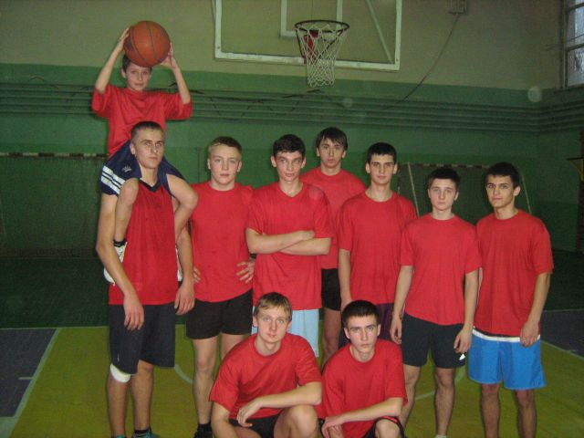

Склад команди:
Козлов Антон 11-А
Малащук Віталій 11-А
Ляльчук Петро 11-Б
Лозовський Владислав 11-Б
Оленін Вадим 11-Б
Кабацюра Ілля 11-Б
Ткаленко Максим 11-В
Макаренко Микола 10-А
Білоконь Олександр 9-А
Козлов Павло 9-А
Рева Іван 5-Б

ВІТАЄМО УЧАСНИКІВ ЗМАГАНЬ З ПЛАВАННЯ!
6 лютого 2013 року на базі ФОК "ІНТЕРПАЙП НМТЗ" пройшли Перші міські змагання з плавання серед учнів 1-11 х класів.

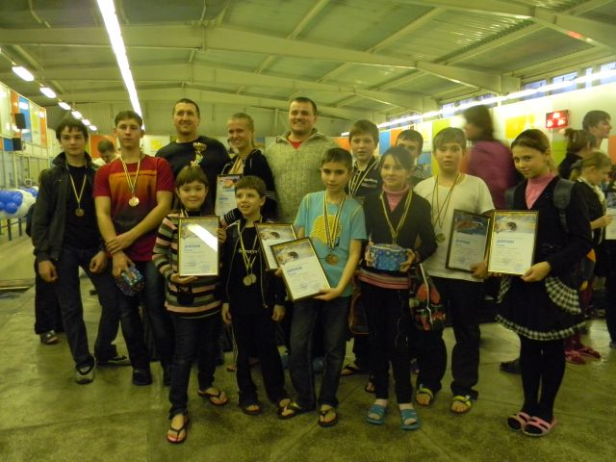
За команду нашої школи виступали:
Полуєва Олександра 2-А
Дмитренко Микита 4-Б
Вішинський Кирило 2-А
Шевчук Тетяна 4-А
Кравченко Ростислав 6-В
Кацюба Карина 5-А
Костенко Артем 7-В
Бабяк Сергій 10-А
Гладуш Ольга 11-Б
Наша команда зайняла ІІІ місце у заліку по кількості 1-3 місць, а також ІІІ місце в естафеті (4*25 м).
Фотозвіт можна переглянути у розділі "Фотогалерея"

ВІТАЄМО ПЕРЕМОЖЦIВ ТА ПРИЗЕРIВ МIСЬКОГО КОНКУРСУ «СОБОРИ НАШИХ ДУШ»!
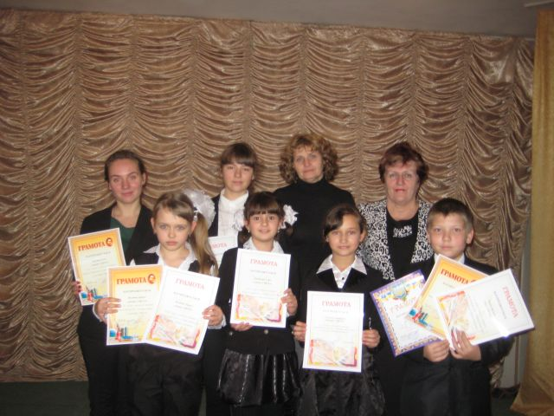

(образотворче мистецтво)
В номiнації «Графіка»:
Тимошенко Анна (9- Б) - І мiсце
В номiнацiї «Живопис»:
Таранець Яна (8-Г) - I мiсце
Стороженко Єлизавета (4-Б) - I мiсце
Лянна Юлiя (11-Б) - І мiсце
Удовенко Анастасiя (4-А) - І мiсце
Троник Валерiй (4-А) - II мiсце
Володiна Дарина (4- А) - III мiсце

В номiнацiї «Сюжетна композиція»:
Демяненко Софiя (4-А) - II мiсце

Вітаємо Вас! Бажаємо усnixiв i творчих злеmiв!

Щиро дякуємо вчителям, що пiдготували учасникiв КОНКУРСУ:
Поймьоновій І.В., Балашовій І.Л.

В номінації «Проза»:
Молодша груnа
Солонько Богдан (5-А) - І мiсце
Бондаренко Дар'я (5-Б) - II мiсце
Радочина Валерiя (4-Б) - II мiсце
Троник Валерiй (4-А) - III мiсце
Середня груnа
Риндiн Данiiл (8-Г) - І мiсце
Яшний Олег (5-В) - II мiсце
Сmарша груnа
Кім Віолетта (10-А) - І мiсце
Христюк Елла (11-Б) - III мiсце
В номінації «Поезія»:
Сmарша груnа
Гребцова Дiана (11-Б) - І мiсце

Вітаємо Вас! Бажаємо усnixiв i творчих злеmiв!

Щиро дякуємо вчителям, що пiдготували учасникiв КОНКУРСУ:
Берковському В.В., Панкратовій О.І., Сmаровойтовiй В.О., Балашовій I.Л., Троник Г.І., Драган A.М..

Дякуємо учасникам конкурсу: Аршиннiковiй Б. (4-А), Близнюк Є.(4-А), Володiнiй Д. (4-А), Баютi Л. (5-Б), Довгiй В. (4-Б), Дмитренку М. (4-Б), Столпак Є. (7-Б), Пастушенко В. (11-Б).

ЗВIТ ПРО РЕЗУЛЬТАТИ ІІ ЕТАПУ VІІI МIЖНАРОДНОГО МОВНО-ЛIТЕРАТУРНОГО КОНКУРСУ ІМЕНІ Т.ШЕВЧЕНКА
за 2012-2013 н.р. по СЗШ № 6 М. Новомосковська

Тимошенко Анна (9-Б) - ІІІ мicце (вч. Берковський В.В.)
Носенко Катерина (11-Б) - ІІ мiсце (вч. Панкратова О.І.)
Пастушенко Вероніка (11-Б) - ІІІ мiсце (вч. Панкратова О.І.)
Учасник (без мiсця) - Бiлошкурська Анна (11-Б) (вч. Панкратова О.І.)

В І Т А Є М О КОМАНДУ УЧАСНUКIВ МІСЬКОГО ФЕСТИВАЛЮ «МОЛОДЬ ОБИРАЄ ЗДОРОВ'Я»
за зайняте 1 - мiсце:

Педорю Дениса 9-Б кл.
Старовойтову Олену 9-В кл.
Хлопонiну Аніту 8-В кл.
Гуртового Дмитра 5-А кл.
Солонька Богдана 5-А кл.
Вербу Настю 5-А кл.
Пiщаного Валентина 5-Б кл.
Рiзванову Дiану 5-Б кл.

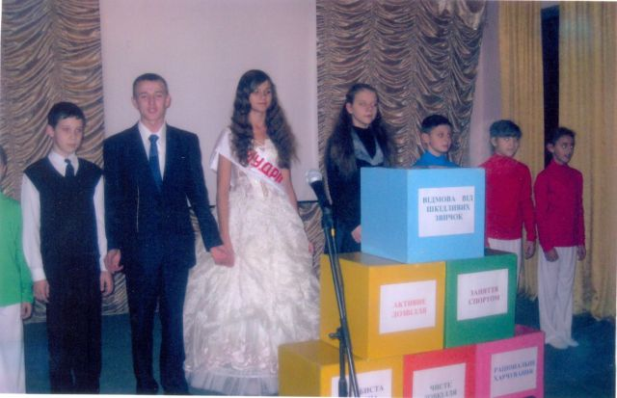

ВІТАЄМО ЛАУРЕАТІВ ВСЕУКРАЇНСЬКОГО КОНКУРСУ ПРОЕКТІВ "НАШ ПРОЕКТ ДЛЯ СПІЛЬНОТИ"
ЗА ПРОГРАМОЮ INTEL "ШЛЯХ ДО УСПІХУ"
за 2011-2012 н.р., які прийняли участь в урочистомсу нагородженні 21 вересня 2012 р. у м. Київ

1. Проект «Енергозбереження»
Склад групи:
- Мамрак Владислав – 8-В
- Мільченко Андрій – 8-В
- Головченко Наталія – 8-В
- Каземір Ілля – 8-В
2. Проект «Новомосковськ-туристичний»
Склад групи:
- Крутько Олександр – 8-Б
- Мантров Олексій – 8-Б
- Глянь Денис – 8-Б
- Бадерко Богдан – 8-Б
3. Проект «Збираємо макулатуру – зберігаємо ліси»
Склад групи:
- Биков Данило – 8-А
- Бурахін Артем – 8-А
- Семененко Павло – 8-А
- Шелепун Роман– 8-А
- Вайдич Сергій – 8-В

Фасилітатор: Мартинова Ольга Вікторівна

